Zonnige kipspiesen (8 stokjes)
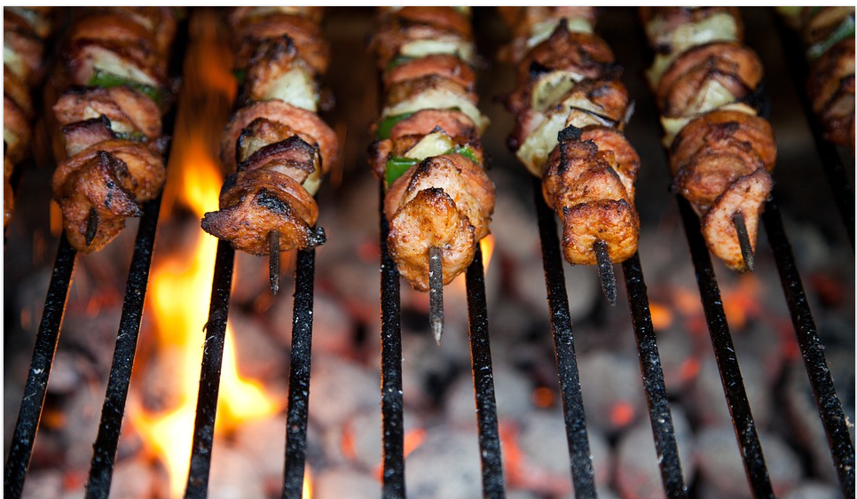
Ingrediënten:
- 2 grote kipfilets
- 24 kerstomaten,
- 6 portabellos (grote champignons)
- 2 el olijfolie,
- 1 el geraspte citroenschil, 2 el citroensap,
- 1 el gehakte oregano blaadjes.

Bereiding:
Week acht houten spiesen in water. Rijg eerst een blokje kip, dan een tomaat en dan een portabello aan de spies, herhaal dit tot de stok vol is.
Maak de marinade door de olijfolie, citroenschil, citroensap en oregano te mengen in een maatbeker of kom.
Leg de spiesen in een ondiepe schaal en schenk daar de marinade over. Marineer ten minste twee uur maar liever de hele nacht.
Rooster de kip gaar en bestrijk de spiesen af en toe met marinade.

